Предмет | Задание
Физика  Задания для 7 класса на 7.04.2020 год | Классная работа  Параграф 57,58  Домашняя работа  Письменно ответить на контрольные вопросы в конце параграфа
Русский язык | Тема: подчинительные союзы  Цель: отличать подчинительные союзы от сочинительных  Классная работа  1.Изучить теорию  По своему значению подчинительные союзы делятся на группы:  Значение Союзы Пример  Временные когда, пока, только, лишь только, едва, после того как, перед тем как Пока можно было оставаться на палубе, мы часто поднимались на бак и смотрели на море. Пока ( ), (до каких пор?) [ ].  Причинные потому что, так как, оттого что, ибо, вследствие того что, в связи с тем что Лиственница может переносить суровые зимы, так как она сбрасывает на зиму хвою. [ ], (почему?)так как ( ).  Целевые Чтобы, для того чтобы, с тем чтобы Чтобы полюбить музыку, надо прежде всего ее слушать. Чтобы ( ), (зачем?) [ ].  Условные если, раз, если бы Если я долго не приезжал в город, то, значит, я был болен. Если ( ), (при каком условии?) [ ].  Уступительные хотя, пускай, несмотря на то что Хотя было еще рано, но ворота оказались запертыми. Хотя ( ), (несмотря на что?) [ ].  Сравнительные как, будто, как будто, словно Было так тихо, будто город вымер. [ ], (как именно?)будто ( ).  Следствия так что В сенях дуло со всех сторон, так что едва не погасла свеча. [ ], (что из этого следует?)так что ( ).  Изъяснительные что, как, чтобы, будто В сотый раз я пожелал, что не родился художником. [ ], (что?)что ( ).  Простые и составные подчинительные союзы.  Простые союзы состоят из одного слова, составные из нескольких.  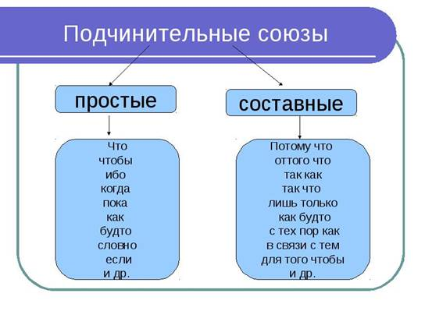  Морфологический разбор союза  1. Часть речи. Общее значение.  2. Морфологические признаки: а) сочинительный или подчинительный; б) простой или составной.  Например: Все же полнее и интереснее жить тогда, когда человек преодолевает жизненные преграды.  Образец:  1. И – союз, соединяет однородные обстоятельства;  2. Морф. призн.: сочинительный, простой.  Образец:  1. Когда – союз, соединяет простые предложения в составе сложного.  2. Морф. призн.: подчинительный (временной), простой.  Выполнить задание  №1  Прочитайте предложения и найдите грамматическую основу в каждом предложении. Укажите сочинительные и подчинительные союзы .Спишите, вставляя пропущенные буквы и расставляя знаки препинания.  1. Огонь в лампе дрогнул и потускнел но через секунду снова разг..релся ровно и ярко.  2. Листья то летели по ветру то отвесно л..жились в сырую траву.  3. Все встали со своих мест как только з..тихли звуки музыки.  4. Наука любит труд..любивых ибо труд это талант.  5. Агр..номы делают всё чтобы ур..жайность наших п..лей возр..стала.  №2 Выполнить упражнение №309  Домашнее задание  Параграф 51, стр.166 (орфографический практикум)
Геометрия | Тема: Некоторые свойства прямоугольных треугольников.  Классная работа:  Видео-урок (Российская электронная школа) https://resh.edu.ru/subject/lesson/7309/main/  Доказательства свойств.  №254, №255.  Домашнее задание:  Пункт 35, №256, №258.
География
История | Параграф 24 (стр.184-189), ответить письменно на вопросы на стр.189 (вопросы 1,2)
Информатика | Информатика 7 класс 7.04.20.  Тема: Форматирование текста.  Классная работа: Видео-урок (Российская электронная школа): https://resh.edu.ru/subject/lesson/1111/  1.Задание.  Отредактируйте текст.  Южная Америка  Южная Америка – южный континент в Америке , расположенный в основном в Западном и Южном полушариях планеты Земля, частично — в Северном полушарии. Омывается на западе Тихим океаном , на востоке-Атлантическим, на севере — Карибским морем.  Задание 2.  Используя учебник и презентацию к уроку записать следующие ключевые слова:  Алгоритм  - Форматирование  - Способы форматирования  - Символ  - Шрифт, размер шрифта  Форматирование текста – _______________________________________  _____________________________________________________________  Способы форматирования:  1.____________________________________________________________  2.____________________________________________________________  Форматирование символов:  1.____________________________________________________________  2.____________________________________________________________  3.____________________________________________________________  4.____________________________________________________________  Форматирование абзацев:  1.____________________________________________________________  ____________________________________________________________  2.____________________________________________________________  3.____________________________________________________________  4.____________________________________________________________  5.____________________________________________________________  6.____________________________________________________________  ____________________________________________________________  Домашнее задание:  Параграф 4.3., вопросы и задания 3,4,5,8,10.
Физкультура

